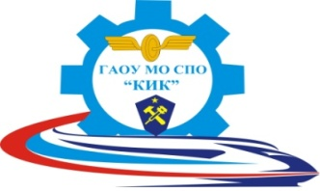Методическая составляющая деятельности МФЦПК
ГАПОУ МО «Кандалакшский индустриальный колледж»

Многофункциональный центр прикладных квалификаций электротехнического и железнодорожного профиля на базе ГАПОУ МО «Кандалакшский индустриальный колледж» выступает в качестве центрального звена профессиональной организации, в которой выстраиваются отношения со всеми заинтересованными сторонами, такие как:
- Организационные.
- Кадровые.
- Методические.
- Методологические.
- Материально-технические.
- Информационно-коммуникационные.

многофункциональнЫЙ центр
прикладных квалификаций
Электротехнического и железнодорожного профиля

Координационный совет

ДИРЕКТОР

Зам. директора по УПР

Руководитель
МЦПК

Экспертный
совет

Старший
методист

Координационный совет создан с целью обеспечения функционирования структурного подразделения колледжа Многофункционального центра прикладных квалификаций электротехнического и железнодорожного профиля.
Состав совета:
- Директор колледжа.
- Заместитель директора по УПР.
- Руководители структурных подразделений.
- Руководители предприятий-партнеров, активно сотрудничающих с колледжем.
В своей деятельности Совет руководствуется ФЗ № 273-ФЗ от 29.12.2012 г. «Об образовании в Российской Федерации», Уставом колледжа, нормативными документами и рекомендациями Министерства образования и науки в РФ и законодательством Мурманской области.

Функции координационного совета

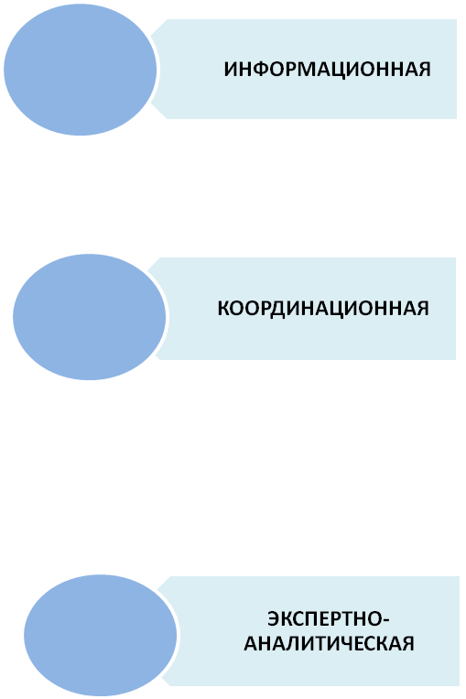

Формирование позитивного имиджа рабочего и специалиста

- Координация педагогической деятельности всех категорий участников образовательного процесса, объединенных вокруг МФЦПК колледжа.

- Координация организационной, методической деятельности и других видов деятельности участников сетевого взаимодействия школа-колледж-предприятие.

- Мониторинг профессиональных и информационных потребностей педагогических работников – участников образовательного процесса.

- Анализ состояния и подготовка предложений по повышению эффективности организации обучения и воспитания участников образовательного процесса.

Экспертный совет создан для экспертизы содержания программ профессионального обучения и дополнительных профессиональных программ, в том числе программ профессиональных модулей, иных практико-ориентированных модулей, которые могут быть использованы в составе основных программ среднего профессионального образования.
Экспертный совет в своей деятельности руководствуется Законом Российской Федерации от 29.12.2012 г. № 273-ФЗ «Об образовании в Российской Федерации», Уставом колледжа, нормативными документами и рекомендациями Министерства образования и науки в РФ и законодательством Мурманской области в области профессионального образования, «Положением об Экспертном совете ГАОУ МО СПО «КИК».

Задачи Экспертного совета
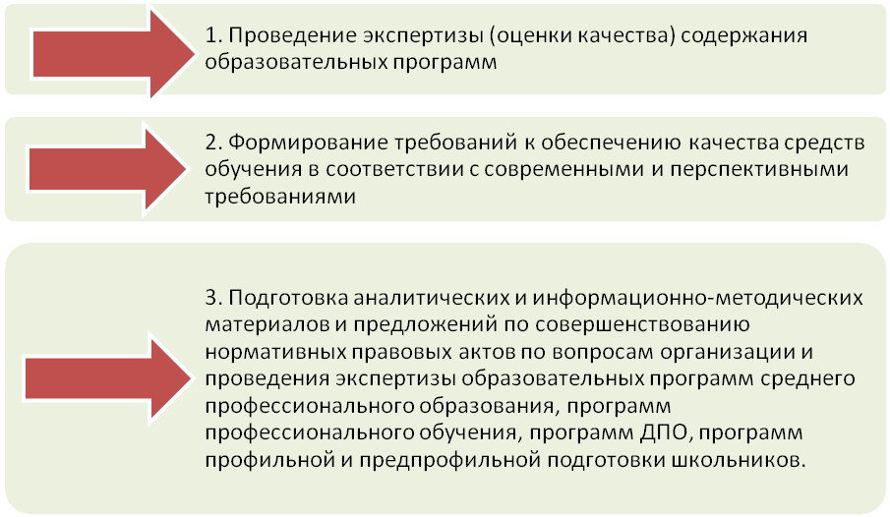

Приоритетом нашей деятельности является подготовка, переподготовка и повышение квалификации кадров для работы на высокопроизводительных рабочих местах, в отраслях, обеспечивающих модернизацию и технологическое развитие экономики Российской Федерации, Мурманской области и города Кандалакши с учетом актуальных и перспективных потребностей рынка труда.
Обучение в центре осуществляют квалифицированные преподаватели и мастера производственного обучения.

Численность педагогических работников | 57 чел.
- из них имеют высшую квалификационную категорию (% от общего числа) | 4,42%
- из них имеют первую квалификационную категорию (% от общего числа) | 11,97%
Численность педагогических работников, награжденных региональными, отраслевыми, государственными наградами, имеющих ученые степени, ученые звания (% от общего числа) | 6,28%
Численность педагогических работников- дипломантов и призеров профессиональных конкурсов различного уровня (% от общего числа) | 40,00%

В ГАПОУ МО «Кандалакшский индустриальный колледж» есть четкое понимание того, что качество обучающихся определяют главным образом мастера производственного обучения и преподаватели. В 2014 – 2015 учебном году курсы повышения квалификации прошли 28 человек, стажировку - 31 человек, которые получили соответствующие удостоверения и сертификаты.
Курсы повышения квалификации педагогические работники проходили в ФГБОУ ДПО «Государственный институт новых форм обучения» г. Москвы, в ГАУДПО МО «Институт развития образования» г. Мурманска, в Центре компетенции по вопросам документационного обеспечения управления и архивного дела, в Центре развития образования, науки и культуры «Обнинский полис», а также были пройдены дистанционные модульные курсы в рамках Общероссийского проекта «Школа цифрового века».
Стажировку мастера производственного обучения и преподаватели проходили на предприятиях: ООО «ТМХ» - сервис»-филиал «Северо-Западный» сервисное локомотивное депо «Кандалакша», ООО «КМТП», ООО «Контакт Мастер», Филиал ООО «ИТ - Сервис», ООО»ЖЕЛДОРМОРТРАНС», Вагонно-ремонтное депо Кандалакша обусловленное структурное подразделение АО «ВРК-1».
Многофункциональный центр прикладных квалификаций электротехнического и железнодорожного профиля является структурным подразделением ГАПОУ МО «Кандалакшский индустриальный колледж» и осуществляет образовательную деятельность по реализации образовательных программ профессионального обучения, разработанных на основе профессиональных стандартов (квалификационных требований).

Элементы разработки и реализации программ ПО

Организационный
Организационно -
методическое
сопровождение
программ

Содержательный

ЭТАПЫ РЕАЛИЗАЦИИ ПРОГРАММ ПО

Подготовительный
этап
Основной
этап
Заключительный
этап

- Анализ результатов
обучения.

- Выводы по
усовершенствованию образовательного процесса.

- Организация
обучения
слушателей.
- Разработка образовательной программы.
- Презентация курса.
- Формирование группы слушателей.

В настоящее время разработаны учебные планы и рабочие программы по всем профессиям рабочих, должностям служащих, по которым осуществляется профессиональное обучение на базе МФЦПК железнодорожного и электротехнического профиля ГАПОУ МО «Кандалакшский индустриальный колледж».
Программы разработаны в соответствии с запросами предприятий, с требованиями новых ФГОС в контексте регламентов WSR.
Данная работа проводится в соответствии с Указом Президента РФ от 07.05.2012 №597 «О мероприятиях по реализации государственной социальной политики», постановлением Правительства Российской Федерации от 22.01.2013 г. № 23, распоряжением Правительства Российской
Федерации от 31.03.2014 № 487-р «Об утверждении комплексного плана мероприятий по разработке профессиональных стандартов, их независимой профессионально-общественной экспертизе и применению на 2014 - 2016 годы», приказами Министерства труда и социальной защиты Российской Федерации от 12.04.2013 № 147н «Об утверждении Макета профессионального стандарта», от 12.04.2014 №148н «Об утверждении уровней квалификации в целях разработки проектов профессиональных стандартов» и другими законодательными актами, в том числе Приказом Минобрнауки РФ от 18.04. 2013 г. № 292 «Об утверждении Порядка организации и осуществления образовательной деятельности по основным программам профессионального обучения».
Сегодня продолжается дальнейшая отработка новых методик и содержания образования.

Алгоритм внесения изменений в ОП

Анализ профессий
WSR

- Общая характеристика профессиональной
деятельности.
- Определение видов деятельности.
- Описание компетенций WSR и требований
к их освоению.

Сопоставительный анализ профессий
WSR и
действующих
ФГОС

- Определение наиболее близких профессий и
специальностей СПО.
- Установление соответствия содержания
К компетенций ФГОС, WSR и ПС.

- Обоснование и распределение часов вариативной

Разработка ОПОП на основе полученных данных
части.
- Разработка программ дисциплин, МДК и ПМ.
- Уточнение ресурсных потребностей (требований
к кадровому обеспечению образовательного
процесса, материально-техническому оснащению).

Конкретизация распределения вариативной части с целью гармонизации стандартов WSR, ПС и содержания ОП

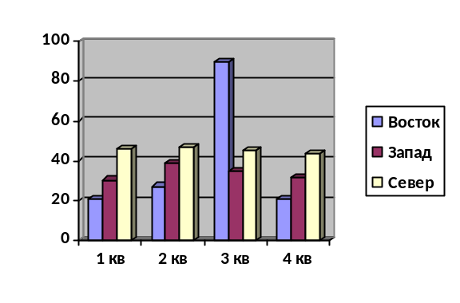
- Увеличение объема часов на существующие

Распределение
часов
дисциплины/ПМ.
- Введение новых дисциплин/ПМ.

- Оформление необходимой документации и

Методическое
обеспечение
Отражение в пояснениях к учебному плану.

С целью обеспечения всех аспектов качества учебного процесса в колледже определена система организации методической работы, которая обусловлена структурой учебно-методической части: учебно-методический совет, методический кабинет, 4 предметных (цикловых) комиссий. Все штатные преподаватели и мастера производственного обучения, а также работники колледжа, выполняющие учебную нагрузку, включены в состав структурных подразделений, они имеют индивидуальные планы методической работы, о выполнении которых отчитываются на заседаниях предметных (цикловых) комиссий.
Научно - методическую деятельность колледжа координирует учебно-методический совет, в который входят представители администрации, руководители структурных подразделений, председатели предметных (цикловых) комиссий, преподаватели. В ходе работы учебно-методического совета решаются задачи повышения качества образовательного процесса и развития педагогического потенциала.
Педагогические работники активно используют в своей работе инновационные методы и приёмы обучения, которые способствуют повышению качества образования. Творческие мастерские, семинары, учебные занятия-диалоги, кейс технологи – это те нетрадиционные формы занятий, которые используются педагогами на уроках и занятиях. Систематически осуществляется взаимопосещение занятий коллег с целью обмена опытом.
Среди разнообразных форм индивидуальной и коллективной методической работы в колледже важное место занимают единые методические дни, в подготовке и проведении которых сложилась определенная система, в которой обязательными являются теоретическое изучение вопроса, открытые уроки и внеклассные занятия, самоанализ и их анализ, разработка рекомендаций. Единые методические дни проводятся с целью обеспечения творческой деятельности, совершенствования педагогического мастерства педагогов, анализа и обобщения деятельности каждого работника и педагогического коллектива в целом.
Единый методический день по теме «Создание условий для развития и саморазвития обучающихся во внеурочной деятельности» прошел 18.12.2014 г. В рамках этого мероприятия было проведено 7 открытых уроков.
Преподавателями в 2014-2015 учебном году разработаны методические рекомендации для обучающихся по выполнению внеаудиторной самостоятельной работы, по подготовке к семинарским занятиям, по разработке и оформлению презентаций, по выполнению учебно-исследовательской работы и другие (66 разработок).
Подготовка и участие педагогов колледжа в региональном конкурсе учебно-методических разработок, а также в традиционном методическом фестивале колледжа «Труд и талант преподавателя» являются мощным стимулом к творческой деятельности педагогических работников по реализации своего научно - методического потенциала, позволяют осуществлять системное совершенствование комплексного методического обеспечения образовательного процесса.
В рамках методического фестиваля «Труд и талант преподавателя» (06.11.2014 г.) педагоги представили методические разработки по следующим темам:
- «Методика составления КОС по профессиональному модулю.
- «Профессиональные компетенции как основополагающий фактор составления КОС по профессиональному модулю.
- «Методика составления КИМ по общепрофессиональным дисциплинам и профессиональному модулю технического профиля и др.
Педагогические работники колледжа принимают активное участие в различных научно - практических конференциях и конкурсах международного, всероссийского, регионального, муниципального уровней.

Обобщение опыта работы (кол-во участников)

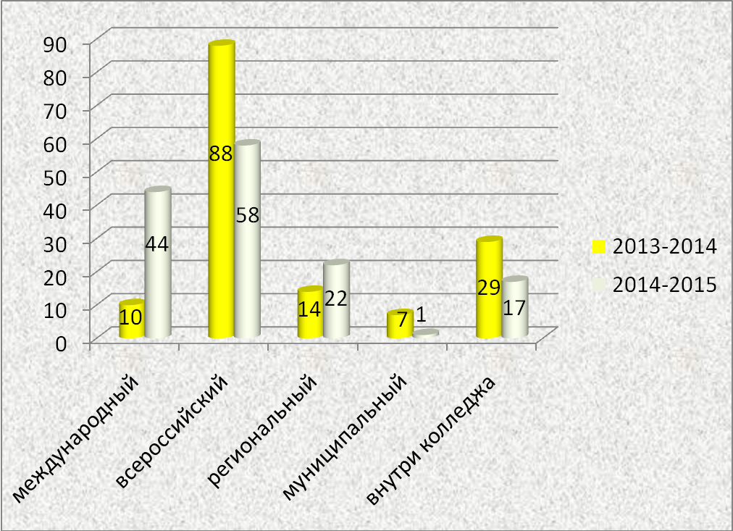

Изменения, происходящие в современной общественной жизни, требуют развития новых способов образования, педагогических технологий, имеющих дело с индивидуальным развитием личности, творческой инициативой, навыка самостоятельного движения в информационных полях, формирования у обучающегося универсального умения ставить и решать задачи для разрешения возникающих в жизни проблем – профессиональной деятельности, самоопределения, повседневной жизни.
Акцент переносится на воспитание подлинно свободной личности, формирование у будущих работников способности самостоятельно мыслить, добывать и применять знания, тщательно обдумывать принимаемые решения и чётко планировать действия, эффективно сотрудничать в разнообразных по составу и профилю группах, быть открытыми для новых контактов и культурных связей. Это требует широкого внедрения в образовательный процесс альтернативных форм и способов ведения образовательной деятельности.
Обучающиеся широко вовлекаются в научно - исследовательскую и творческую деятельность, участвуют в конкурсах и олимпиадах, под руководством преподавателей выполняют исследовательские и творческие работы, в том числе, связанные с профессиональной деятельностью. Тематика таких работ разнообразна и актуальна.
На базе МФЦПК железнодорожного и электротехнического профиля в 2014-2015 учебном году были подготовлены следующие творческие проекты:

Мероприятие | Участники/проект | Результат
Региональная научно–практическая конференция студентов образовательных организаций среднего профессионального и высшего образования по теме «Энергоснабжение, энергопотребление и энергетическая эффективность» | Москальский В. –проектные работы по темам «Энергосбережение  при использовании электрических ламп» и «Утилизация люминесцентных ламп» | Диплом 3 степени
 | Порубова Е., Булганин А. – проектная работа по теме «Утилизация люминесцентных ламп» | Диплом 1 степени
Областная научно-практическая конференция учреждений СПО «От творческого поиска к профессиональному становлению» | Сусленков Е. - исследовательская работа по теме «Влияние различных источников электроэнергии_на окружающую среду» | Сертификат участника
Общероссийский конкурс «Истины педагогического труда» | Голубев Е., Мальцев Е. – презентация по теме «Энергосбережение при использовании электрических ламп» | Диплом 1 степени
Региональный этап всероссийского конкурса творческих проектов по энергоэффективности «Энергия и среда обитания» | Москальский В., Уразов В. –номинация «Информирование общества», буклеты «Утилизация люминисцентных ламп» и «Энергосбережение при использовании электрических ламп» | Диплом 1 степени

С целью установления сетевого взаимодействия между образовательными учреждениями среднего профессионального образования Мурманской области, формирования творческих связей колледж – колледж, выявления и поддержки талантливой молодежи, демонстрации и пропаганды лучших достижений обучающихся, 25 февраля 2015 г. на базе ГАПОУ МО «Кандалакшский индустриальный колледж» была проведена дистанционная олимпиада по электротехнике.
В олимпиаде приняли участие 13 обучающихся из 3-х образовательных учреждений Мурманской области: ГАПОУ МО «Кандалакшский индустриальный колледж», ГАПОУ МО «Оленегорский горно-промышленный колледж», ГАПОУ МО «Ковдорский политехнический колледж». Руководство олимпиадой осуществлял организационный комитет ГАПОУ МО «Кандалакшский индустриальный колледж».
В ходе олимпиады проверялись знания обучающихся по следующим темам учебной дисциплины «Электротехника»: электрические цепи постоянного тока, электрические цепи переменного тока, трехфазные электрические цепи, магнитные цепи.
Анализ олимпиадных работ показал, что обучающиеся имеют хорошие знания основных законов электротехники, умеют читать электрические схемы, владеют понятийным аппаратом. По результатам олимпиады присуждено:
1 место – Драпезе М., обучающемуся ГАПОУ МО «КИК»;
2 место - Ворушилину В., обучающемуся ГАПОУ МО «КПК»;
3 место – Синеву К., обучающемуся ГАПОУ МО «ОГПК»;
- Гоглеву П., обучающемуся ГАПОУ МО «КПК».
Организация методической работы, ее структура, содержание, формы позволяет успешно обеспечивать деятельность МФЦПК по реализации образовательных программ и мотивировать целенаправленное развитие всех участников образовательного процесса.

